江苏省仪征中学高三生物周末检测试卷三 2018．10．19
第Ⅰ卷(选择题 共55分)
一、单项选择题：本部分包括20题，每4题2分，共计40分。每题只有一个选项最符合题意。
1．经测定某化合物只含元素C、H、O、N、P，则该化合物不可能具有的一项功能是
A．携带氨基酸进入核糖体 B．为生命活动直接提供能量
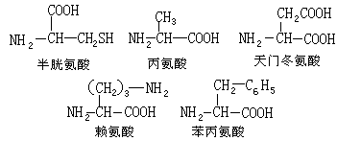
C．与抗原发生特异性结合 D．组成细胞膜的基本支架
2．某多肽链为199肽，其分子式为C_{x}H_{y}N_{A}O_{B}S₂
(A>199，B>200)，并且由右图5种氨基酸组成，该多肽彻底水解后将会得到赖氨酸、天门冬氨酸各多少个？
A．A-199，(B-200)/2 B．A-200，B-200
C．A-199，(B-199)/2 D．A-200，(B-200)/2
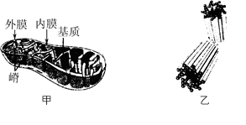
3．下列有关图示两种细胞器的叙述，正确的是
A．所有动物细胞中都含有甲、乙两种细胞器
B．人体细胞的有丝分裂离不开这两种细胞器的参与
C．甲、乙两种细胞器都参与构成细胞的生物膜系统
D．原核细胞中没有细胞器甲，只能通过无氧呼吸获得能量
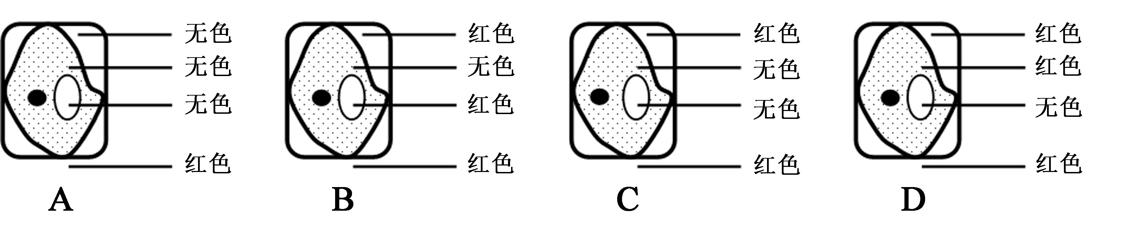
4．无色透明的洋葱内表皮非常容易撕取，且只有一层细胞。现提供拌有伊红染料(植物细胞不吸收这种红色染料)的30%蔗糖溶液，制作洋葱内表皮的临时装片，过一段时间放在显微镜下观察，所示结果正确的是
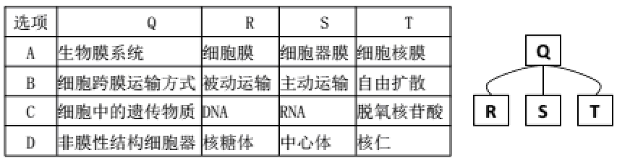
5．下表表示各选项中概念之间的关系，可用右图准确表示的是

6．分析下列甲、乙、丙三图，说法正确的是
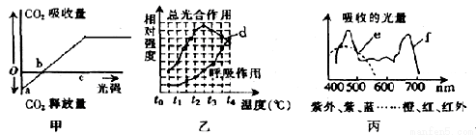
A．若图甲曲线表示的是阴生植物的光合速率受光强度的影响，则阳生植物的曲线与此比较，b点向左移，c点向右移
B．图乙在光照强度相同时，则t₂-t₃℃植物净光合作用强度最大
C．若图丙代表两类色素的吸收光谱，则f代表类胡萝卜素
D．用塑料大棚种植蔬菜时，应选用蓝紫色或红色的塑料大棚
7．下列生物学实验操作能达到较理想实验效果的是
A．探究温度影响酶的活性实验中，可选择H₂O₂作为底物
B．用光学显微镜观察染色较深的玻片标本时，可选用凹面镜和大光圈
C．水浴加热条件下，蔗糖与斐林试剂发生作用生成砖红色沉淀
D．鉴定组织样液是否含有蛋白质，应先后加入等量的双缩脲试剂A液和B液
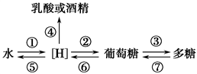
8．如图是[H]随化合物在生物体内转移的过程，下列分析中正确的是
A．①产生的[H]可在②过程中将五碳化合物还原
B．晴天时小麦①过程比在阴雨天时旺盛
C．能形成ATP的过程有①②④⑤⑥⑦
D．[H]经⑤转移到水中，其过程需CO₂参与
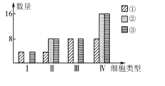
9．如图表示雄果蝇(2N＝8)进行某种细胞分裂时，处于四个不同阶段细胞(I～Ⅳ)中遗传物质或其载体(①～③)的数量。下列有关叙述正确的是
A．在Ⅰ→Ⅱ期间最易发生基因突变
B．在Ⅱ阶段的细胞内，有2对同源染色体
C．在Ⅳ阶段的细胞内，能发生基因重组
D．在Ⅱ、Ⅳ阶段的细胞内，都可能含有两个Y染色体
10．下列有关人体细胞分化、衰老、凋亡和癌变的叙述，正确的是
A．存在血红蛋白的细胞是已经分化的细胞
B．衰老细胞内酶的活性降低，细胞核体积减小
C．细胞凋亡是各种不利因素引起的细胞死亡
D．细胞癌变是基因突变产生原癌基因和抑癌基因的结果
11．如图表示两对等位基因在染色体上的分布情况(显性基因对隐性基因为完全显性)，若图1、2、3中的同源染色体均不发生交叉互换，则图中所示个体自交后代的表现型种类依次是
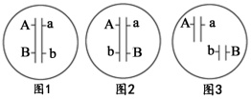
A．2、2、4 B．2、3、4
C．2、4、4 D．4、4、4
12．TATA框是多数真核生物基因的一段DNA序列，位于基因转录起始点上游，其碱基序列为TATAATAAT，RNA聚合酶与TATA框牢固结合之后才能开始转录。相关叙述正确的是
A．含TATA框的DNA局部片段的稳定性相对较低，容易解旋
B．TATA框属于基因启动子的一部分，包含DNA复制起点信息
C．TATA框经RNA聚合酶催化转录形成的片段中含有起始密码
D．某基因的TATA框经诱变缺失后，并不影响转录的正常进行
13．番茄花色和叶片宽窄分别由一对等位基因控制，且两对基因中某一对基因纯合时会使受精卵致死。现用红色窄叶植株自交，子代的表现型及其比例为红色窄叶：红色宽叶：白色窄叶：白色宽叶=6：2：3：1。下列有关表述正确的是
A．这两对相对性状中显性性状分别是红色和宽叶
B．控制花色的基因具有隐性纯合致死效应
C．亲本红色窄叶植株测交后代中纯合子所占比例为3/4
D．亲本红色窄叶植株自交后代中纯合子所占比例为1/6

14．某双链DNA分子有100个碱基对，其中有腺嘌呤35个，下列叙述正确的是
A．该DNA分子蕴含的遗传信息种类最多有2¹⁰⁰种
B．该DNA分子在第4次复制时消耗520个胞嘧啶脱氧核苷酸
C．每个脱氧核糖上均连接着一个磷酸和一个碱基
D．DNA分子每一条链中相邻的碱基通过氢键相连
15．下列关于生物进化的叙述，正确的是
A．群体中近亲繁殖可提高纯合子的比例 B．有害突变不能成为生物进化的原材料
C．某种生物产生新基因并稳定遗传后，则形成了新物种
D．若没有其他因素影响，一个随机交配小群体的基因频率在各代保持不变
16．右图是细胞与内环境进行物质交换的示意图，①处的箭头表示血液流动的方向。下列说法正确的是
①
③

④

⑤
②

A．④是人体内新陈代谢的主要场所
B．毛细血管管壁细胞生活的具体内环境是②④⑤
C．③④中的蛋白质可以通过毛细淋巴管壁相互交换
D．若②为肝脏细胞，则①处的氧气浓度高于⑤处
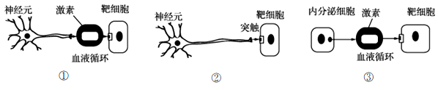
17．下图①～③是机体生理调节的三种方式，相关叙述错误的是
A．①可表示下丘脑分泌促甲状腺激素释放激素作用于垂体细胞
B．②可表示神经细胞分泌神经递质作用于唾液腺细胞
C．③可表示胰岛A细胞分泌胰高血糖素作用于肝、肌细胞
D．三种方式中，②所示调节方式的调节速度最快
18．如图下丘脑在人体生命活动过程中有重要作用，下列分析正确的是
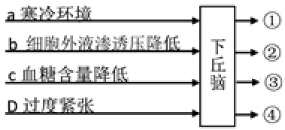
A．a引起下丘脑分泌①促甲状腺激素
B．b引起下丘脑分泌②抗利尿激素增加
C．c引起下丘脑分泌③胰高血糖素
D．d引起下丘脑产生④电位变化
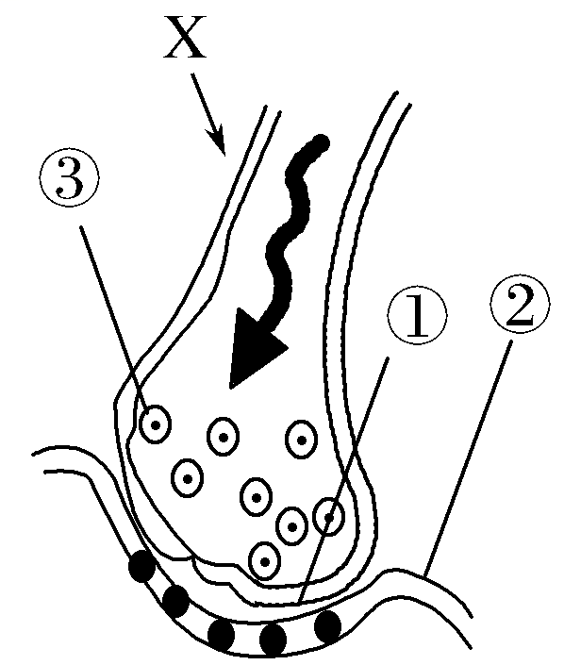
19．如图为两个神经细胞间相互联系的结构图，下列有关叙述错误的是
A．①和②之间充满组织液，说明神经细胞间兴奋的传递离不开内环境
B．若在X处给予一个适宜刺激，在结构①和②实现相同的信号转换
C．兴奋的单向传递与结构②上的特定受体有关
D．③中的物质以胞吐的形式排出细胞，需要消耗大量能量
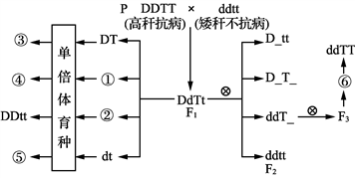
20．已知小麦的高秆对矮秆为显性、抗病对不抗病为显性，分别由D、d和T、t控制，这两对等位基因遵循自由组合定律。现利用下图所示两种育种方法获得抗倒伏抗病的植株，相关叙述错误的是
A．图中②③④表示的基因组成分别为Dt、DDTT、ddTT
B．两种育种方法都是为了获得ddTT，但所需时间不一样
C．图中两种育种方法利用的遗传学原理都是染色体变异
D．图中⑥代表的含义是连续多代自交、选纯的过程
二、多项选择题：本部分包括5题，每题3分，共计15分。每题有不止一个选项符合题意。
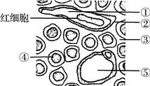
21．图是人体组织局部切片示意图，其中①③⑤表示某种体液，②表示组织，④表示细胞，①⑤所在位置是某些管道的横切面。相关叙述错误的是
A．①中含有Na＋、肾上腺素、血红蛋白等物质
B．过敏反应引起②的通透性增加，会引起组织水肿
C．浆细胞分泌的抗体先进入③，再进入④消灭抗原
D．正常情况下，只有⑤是免疫细胞的生存环境
22．某科学家发现了一只深红眼的突变雄果蝇，将其与一只野生型的红眼雌果蝇进行杂交，F₁代中两性均为红眼。F₁相互交配产生F₂，F₂中有红眼雌果蝇、红眼雄果蝇、深红眼雄果蝇三种，且比例为2：1：1。下列分析正确的是
A．红眼和深红眼是由X染色体上的一对等位基因控制的
B．F₂中的红眼雌果蝇和红眼雄果蝇杂交，后代中雌果蝇全为红眼
C．F₂中的红眼雌果蝇和深红眼雄果蝇杂交，后代中红眼的比例为3/8
D．F₂代果蝇随机交配，后代中出现深红眼雌果蝇的几率为1/16
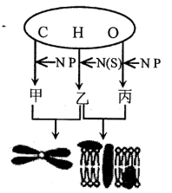
23．右图甲、乙、丙表示某动物细胞中的不同化合物，下列叙述错误的是
A．核糖核苷酸是构成物质甲的单体
B．物质甲为该生物的主要遗传物质
C．可用苏丹Ⅲ染液来鉴定物质乙
D．物质丙构成生物膜的基本骨架
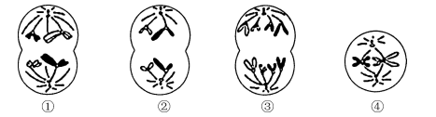
24．以下为某高等动物不同细胞分裂时期的示意图，下列叙述正确的是
A．细胞①和细胞③染色体数不同，但染色单体数相同
B．细胞②和细胞④可能来自同一个初级精母细胞
C．不含等位基因的是细胞②、细胞③和细胞④
D．能发生基因重组的是细胞①
25．将植物放在密闭透明的玻璃小室内，置于自然光下培养，假设玻璃小室内植物的生理状态与自然环境中相同。一昼夜测得玻璃小室内CO₂浓度的变化如下图所示。下列叙述正确的是
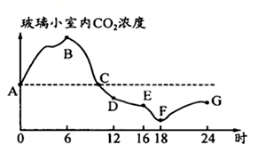
A．植物光合作用发生在6～18时
B．与B点相比，C点光合作用产生ATP的速率较大
C．DE段光合作用速率下降的原因可能是气孔关闭，CO₂吸收速率减小
D．经过一昼夜的新陈代谢后，植物体内的有机物含量减少

第Ⅱ卷(非选择题 共65分)
三、非选择题：本题包括8小题，共65分。
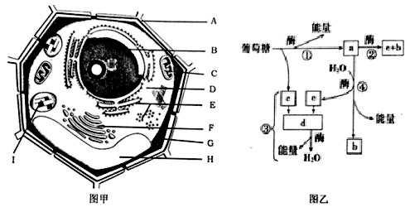
26．(8分)如图甲表示植物细胞的亚显微结构，图乙表示该细胞中可能发生的相关生理过程，a〜e表示物质，①〜④表示过程。请据图回答问题：

(1)图甲中，具有双层膜的结构有 (填写字母)，在植物细胞有丝分裂末期，与形成细胞板直接有关的细胞器是 (填写字母)。
(2)图乙所示过程中，发生于图甲中结构D处的是 (填写数字序号)。图甲中结构 (填写字母)是图乙中所需酶的主要合成场所。图乙中过程④产生的b若进入相邻细胞中的结构I利用，则需经过 层磷脂分子结构。
(3)图乙中物质a、c分别是 和 。图乙生理过程在人体细胞中不能发生的是 (填写数字序号)。
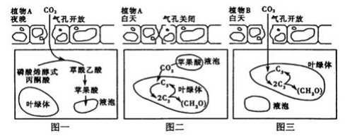
27．(8分)景天科植物A有一个很特殊的CO₂同化方式，夜间气孔开放，吸收的CO₂生成苹果酸储存在液泡中，如图一所示；白天气孔关闭，液泡中的苹果酸经脱羧作用释放CO₂用于光合作用，如图二所示。十字花科植物B的CO₂同化过程如图三所示，请回答下列问题：
(1)白天，影响植物A光合作用强度的环境因素有 、水分等。
(2)植物A夜晚能吸收CO₂，却不能合成C₆H₁₂O₆的原因是
，白天植物A进行光合作用所需的CO₂的主来源有关的细胞器为 和 。
(3)在上午10：00点时，突然降低环境中CO₂浓度后的一小段时间内，植物A和植物B细胞中C₃含量变化的差异是 。
(4)植物A气孔开闭的特点，与其生活的环境是相适应的，推测植物A生活的环境最可能
。
(5)实验室探究光照强度对上述植物B生理代谢的影响时，测得相关代谢数据为：黑暗条件下CO₂释放量为0.4mol/(cm叶.小时)，光饱和时的光照强度为2.5千勒克斯，光照强度为3.0千勒克斯时光合作用释放O₂为1.0mol/(cm²叶．小时)。当光照强度为2.5千勒克思时，B植物光合作用固定的CO₂量是 mol/(cm²叶.小时)如果光照强度不变，需要进一步提高光合速率，可采取的措施是 。
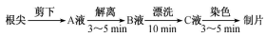
28．(8分)某实验小组以洋葱为对照，研究三种常见的园林植物蔓花生、白蝴蝶合果、大叶红草的根尖细胞有丝分裂，测定了其生根数量及有丝分裂指数(分裂期的细胞数占细胞总数的百分数)。请回答下列问题：
(1)该实验制作装片过程为：图中的A液由
等体积配制而成，用B液进行漂洗的目的是 。
(2)某同学在显微镜下看到的细胞都呈长方形，细胞核较小，找不到分裂期的细胞，可能的原因有 。
(3)这四种植物的生根数量实验结果如下表所示。若因时间仓促，做有丝分裂实验准备时间较短，则应该选择 作为实验材料较为理想。
培养时间(天)  植物生根数量 | 0 | 1 | 2 | 3 | 4 | 5 | 6 | 7 | 8 | 9
洋葱 | 0 | 1 | 1 | 3 | 3 | 8 | 13 | 23 | 23 | 23
蔓花生 | 0 | 11 | 22 | 26 | 30 | 30 | 30 | 35 | 41 | 41
白蝴蝶合果 | 0 | 0 | 1 | 3 | 14 | 16 | 21 | 23 | 28 | 28
大叶红草 | 0 | 0 | 7 | 7 | 10 | 16 | 52 | 58 | 81 | 102
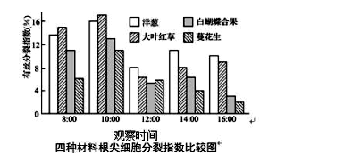
(4)分析下图所示的四种植物有丝分裂指数的实验结果，可知取材最佳的时间是
，原因是
。除了洋葱外，最好选择作为实验材料 ，原因是
。
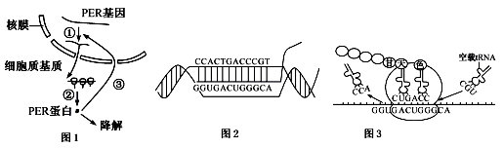
29．(9分)人的多种生理生化过程都表现出一定的昼夜节律。研究表明，下丘脑SCN细胞中PER基因表达与此生理过程有关，其表达产物的浓度呈周期性变化。下图1为该基因表达过程示意图，图2和图3是对其部分过程的放大图。请据图回答问题：
(1)PER基因
(选填“是”或“否”)存在于垂体细胞中，其表达产物的浓度变化周期约为 h。
(2)据图1中的过程③可知，PER蛋白的合成调节机制为 (正反馈，负反馈)。该图过程②中核糖体的移动方向是 (向左，向右)。
(3)图2和图3分别对应于图1中的过程 (填数字标号)，图2中碱基配对方式与图3中不同的是 。
(4)图2过程的进行需要 酶催化，图3中决定氨基酸“天”的密码子是 。
(5)长期营养不良，会影响人体昼夜节律，并使睡眠质量降低。据图3分析，可能的原因是体内氨基酸水平较低，部分tRNA由于没有携带氨基酸而成为空载tRNA，空载tRNA进入核糖体，导致 终止，而影响人体昼夜节律。
30．(9分)兴奋性是指细胞接受刺激产生兴奋的能力。为探究不同缺氧时间对中枢神经细胞兴奋性的影响，研究人员先将体外培养的大鼠海马神经细胞置于含氧培养液中，测定单细胞的静息电位和阈强度(引发神经冲动的最小电刺激强度)，之后再将其置于无氧培养液中，于不同时间点重复上述测定，结果如下图所示。请据图回答：
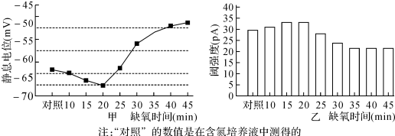
(1)本实验的自变量是 。
(2)正常情况下，静息电位大小主要决定于细胞内外 浓度差，据图分析，当静息电位由﹣60mV变为﹣65mV时，此时神经细胞的兴奋性水平 ；因此，受刺激时，就可能导致 不足，引起动作电位值偏小的情况发生。
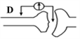
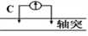
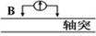
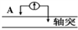
(3)下面四种测量方式，能测出静息电位数值的是 。
(4)给予对照组神经元30pA强度的电刺激，则神经纤维膜外电位变化是 ；然后缺氧处理20min，给予相同强度的电刺激， (能/不能)测到神经冲动，判断理由是 。
(5)在无氧培养液中，细胞内ATP含量减少，对细胞通过 方式跨膜转运离子产生影响，这是缺氧引起神经细胞兴奋性改变的可能机制之一。
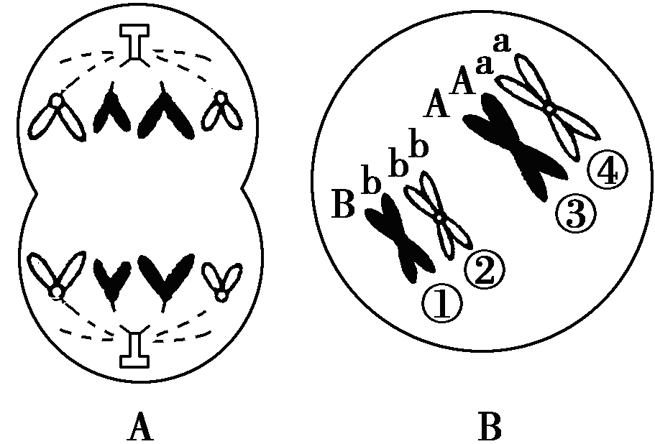
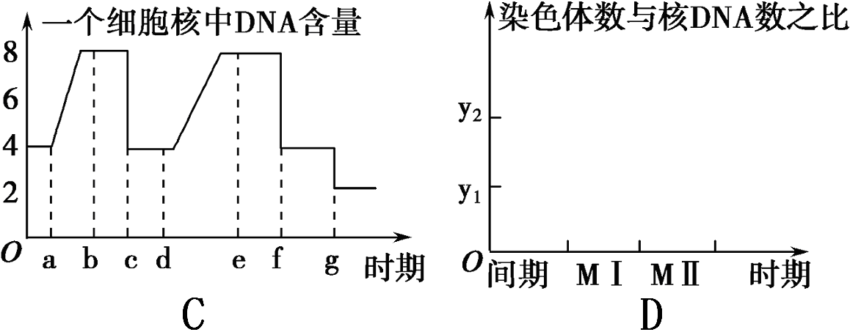
31．(8分)图A、B是某种雄性动物细胞分裂示意图，C表示该动物细胞分裂时期核DNA数量变化曲线，请据图回答下面的问题。
(1)A细胞中含有 个染色体组。
(2)若该雄性动物的基因型为AaBb，则B细胞中染色体①上b基因的产生原因是 ；染色体①上B与b的分离发生在C图的 阶段。
(3)若图B细胞分裂完成后形成了基因型为ABb的子细胞，其可能的原因是

。(必须说明时期和具体染色体的行为)
(4)D图坐标中染色体数与核DNA数之比y₁和y₂依次为 、 ，请在D图坐标中画出该动物细胞正常减数分裂过程中“染色体数与核DNA数之比”变化曲线图。
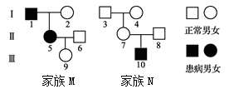
32．(8分)下图是M、N两个家族的遗传系谱图，且M、N家族携带的是同一种单基因遗传病，请据图回答下列问题：
(1)由遗传系谱图判断，该单基因遗传病的遗传方式是常染色体隐性或伴X染色体隐性。
(2)据调查，该遗传病在人群中的发病率男性远远高于女性。家族M中Ⅱ₅的致病基因来自于 ，家族M中基因型(与该病有关基因)一定相同的个体有 ；若Ⅲ₉与Ⅲ₁₀婚配，他们的后代携带有致病基因的概率为 。
(3)人类ABO血型由第9号常染色体上的3个复等位基因(I^{A}，I^{B}和i)决定，血型的基因型组成见下表。①决定ABO血型的基因在遗传时遵循
血型 | A | B | AB | O
基因型 | I^{A}I^{A}，I^{A}i | I^{B}I^{B}，I^{B}i | I^{A}I^{B} | ii
定律。②若M家族的9号是O型血、N家族的10号是AB型血，他们已生了一个色盲男孩，则他们再生一个A型血色盲男孩的概率为 ；
他们B型血色盲女儿和AB型血色觉正常的男性婚配，生一个B型血色盲男孩的概率为 。
③人类有多种血型系统，ABO血型和Rh血型是其中的两种。目前Rh血型系统的遗传机制尚未明确，若Rh血型是另一对常染色体上的等位基因R和r控制，RR和Rr表现为Rh阳性，rr表现为Rh阴性。若某对夫妇，丈夫和妻子的血型均为AB型—Rh阳性，且已生出一个血型为AB型—Rh阴性的儿子，则再生一个血型为AB型—Rh阳性女儿的概率为 。
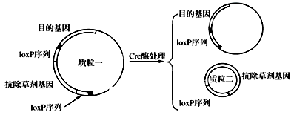
33．(7分)科学家尝试使用Cre/loxP位点特异性重组系统，在检测目的基因导入成功后，删除转基因烟草细胞内的抗除草剂基因。其技术过程如下(图中的■代表基因前的启动子)，据图回答：
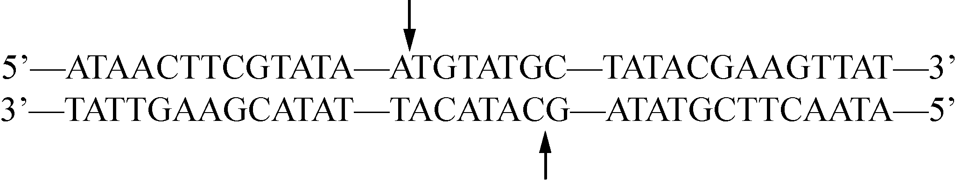
(1)loxP是一种只有34个碱基对构成的小型DNA片段，是由两个13个碱基对反向重复序列和中间间隔的8个碱基对序列共同组成，自身不会表达，插入质粒后也不影响原有基因的表达，其碱基序列如下：Cre酶能特异性地识别此序列并在箭头处切开loxP，其功能类似于基因工程中的 酶。从遗传学角度分析，Cre酶改变质粒产生的结果相当于可遗传变异中的 。
(2)将重组质粒导入到植物细胞中最常用的方法是 。作为标记基因，抗除草剂基因用于检测目的基因是否导入成功的原理是 。
(3)经检测成功后，抗除草剂基因已没有用途，继续留在植物体内可能会造成的安全问题是
。经Cre酶处理后，质粒中的两个loxP序列分别被切开后，可得到如上图右侧的这两个DNA分子。由于 的原因，抗除草剂基因不再表达，之后会在培养过程中消失。
(4)loxP序列是有方向性的。如果经Cre酶处理后，发现抗除草剂基因反向连接在质粒一上，则原来质粒一中这两个loxP序列的方向是 。
A．两个都是正向 B．两个都是反向 C．一个正向一个反向 D．与方向无关
江苏省仪征中学高三生物周末检测试卷三答案
1-5 CABCA 6-10 BBBCA 11-15 BADBA 16-20 DCDBC
21．ACD 22．ABD 23．ABC 24．BD 25．BC
26．(1)BCI F (2)①② E 8 (3)丙酮酸 [H] ②
27．(1)温度、光照强度 (2)没有光照，光反应不能正常进行，无法为暗反应提供所需的ATP、[H] 线粒体 液泡 (3)植物A基本不变，植物B下降的 (4)炎热干旱 (5)1.4 增加 CO₂浓度和适当提高温度
28．(1)质量分数为15%的盐酸和体积分数为95%的酒精溶液 洗去过多的解离液，防止解离过度 (2)视野选择不当或取材不当 (3)蔓花生
(4)10：00 10：00时细胞分裂指数高 大叶红草 其细胞的分裂指数高生根数量多
29．(1)是 24 (2)(负)反馈 向左 (3)①② T-A
(4)RNA聚合 GAC (5)PER蛋白的合成
30．(1)缺氧时间 (2)K⁺ 降低 Na⁺内流 A (4)由正到负 不能 刺激强度低于阈强度 (5)主动运输
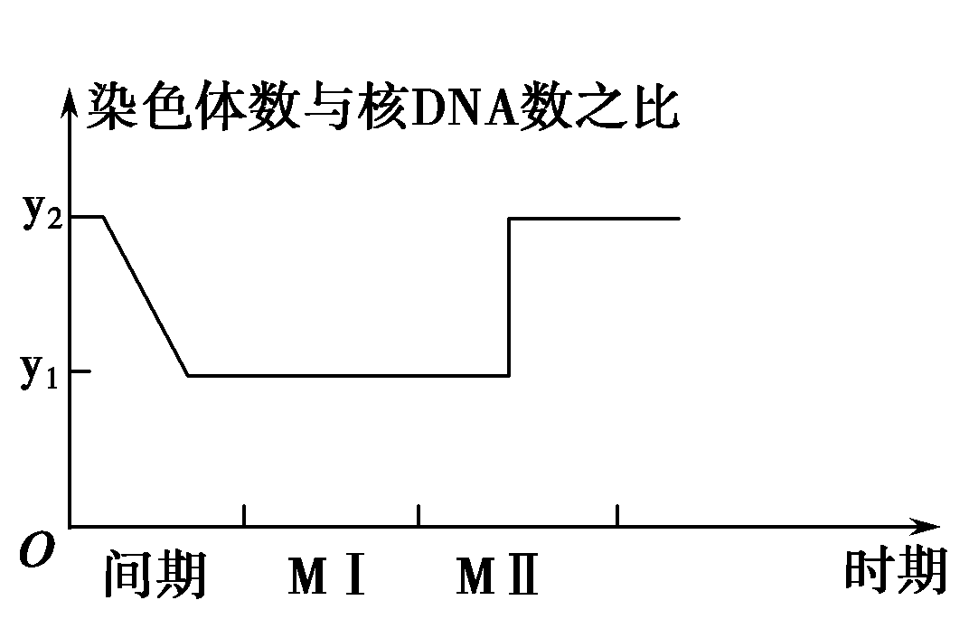
31．(1)4 (2)基因突变 f～g (3)减数第一次分裂后期同源染色体①和②没有分离 减数第二次分裂后期染色体①上姐妹染色单体分开后没有移向细胞两极 (4)1/2 1
32．(1)常染色体隐性或伴X染色体隐性
(2)Ⅰ₁和Ⅰ₂ Ⅰ₂、Ⅲ₉ 3/4 (3)分离 1/8 1/4 3/16
33．(7分)(1)限制酶 基因重组 (2)农杆菌转化法 抗除草剂基因和目的基因在同一个质粒上 (3)抗除草剂基因可能转移到杂草中 抗除草剂基因前没有了启动子 (4)C

